Angenehmes Raumklima trotz extremem Wetter – integrierte Heiz- und Kühldeckensysteme der Lindner Group

Die Hitzeperioden der letzten Zeit haben eindrücklich vor Augen geführt, welche Folgen überhitzte Räume für den täglichen Betrieb von Gebäuden haben können. Kindertagesstätten, Schulen und Hochschulen, Einrichtungen der Altenpflege, Kliniken sowie Büro- und Verwaltungsgebäude – hohe Temperaturen wirken sich unmittelbar auf Wohlbefinden, Konzentrationsfähigkeit und die allgemeine Betriebsfähigkeit aus.
Klassische mobile Klimageräte schaffen hier oft nur vorübergehend Abhilfe. Ihr Wirkungsbereich bleibt begrenzt, sie erzeugen störende Zugluft und Lärm, beanspruchen Raum und stellen im dauerhaften Einsatz weder aus energetischer noch aus praktischer Sicht eine überzeugende Lösung dar.

Die Lindner Group verfolgt mit ihren integrierten Heiz- und Kühldeckensystemen einen anderen Weg: Die komplette Deckenfläche wird zur Temperaturregulierung genutzt – ganz ohne spürbare Luftbewegung, ohne Betriebsgeräusche und ohne Zugluftbelästigung. In den Sommermonaten sorgen die Systeme für den effektiven Abtransport überschüssiger Wärme, während sie im Winter zum Heizen eingesetzt werden können.

Vielfältige Systemvarianten für unterschiedliche Einsatzbereiche
Abhängig von den baulichen Gegebenheiten und individuellen Ansprüchen bietet Lindner verschiedene Ausführungsformen an: geschlossene Heiz-/Kühldecken, Deckensegel, Lamellendeckenkonstruktionen sowie maßgeschneiderte Speziallösungen für besondere Projektanforderungen.

Zusätzliche Anforderungen wie Schallschutz bzw. raumakustische Wirksamkeit, Brandschutzvorgaben, hygienische Standards, eine gute Zugänglichkeit für Wartungs- und Revisionsarbeiten sowie besondere gestalterische Ansprüche lassen sich flexibel in die Systeme integrieren. So entstehen Heiz- und Kühldecken, die nicht nur für ein angenehmes Raumklima sorgen, sondern zugleich funktionale, technische und architektonische Anforderungen moderner Gebäude erfüllen.

Einsatz bei Neubau und Bestandssanierung
Lindner Deckensysteme eignen sich gleichermaßen für Neubauvorhaben wie für die Modernisierung bestehender Gebäude. Besonders empfehlenswert ist dabei eine frühzeitige Einbindung in die Planungsphase – nur so lassen sich technische Machbarkeit, gestalterische Vorstellungen und wirtschaftliche Rahmenbedingungen miteinander in Einklang bringen.

Mehrwert für Planer, Architekten und Bauherren
Für die TGA-Planung, Architekturbüros und Bauherren ergeben sich durch diesen integrierten Ansatz deutliche Vorteile: Das Raumklima wird von Anfang an als integraler Bestandteil des Gesamtkonzepts betrachtet, anstatt es nachträglich mit zusätzlichen Einzelgeräten nachrüsten zu müssen. Dies führt zu Gebäudelösungen, die sich durch Funktionalität, Nachhaltigkeit und Betriebssicherheit auszeichnen – bei gleichzeitig hohem Komfort für die Nutzer.

Mehr Informationen unter: www.Lindner-Group.com/Heiz-und-Kühldecken

Bilder
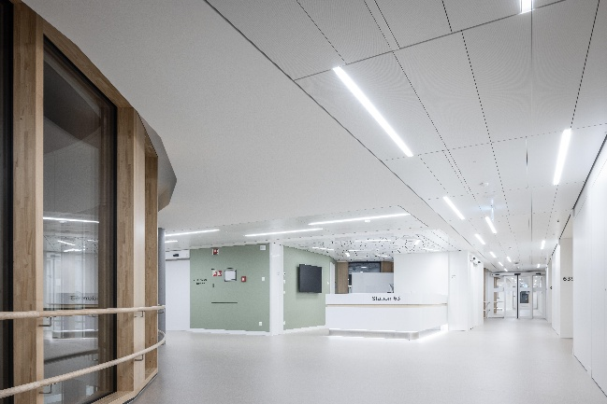
Lindner_Group_img-ch-kantonsspital-baden-3-11_© www.Lindner-Group.com.jpg
Bildverweis: © www.Lindner-Group.com

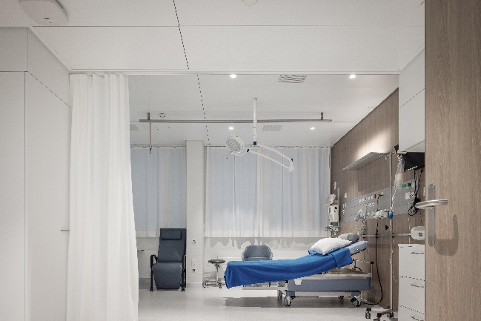
Lindner_Group_img-ch-universitätsspital-zürich-usz-gebärstation-20_© www.Lindner-Group.com.jpg
Bildverweis: © www.Lindner-Group.com

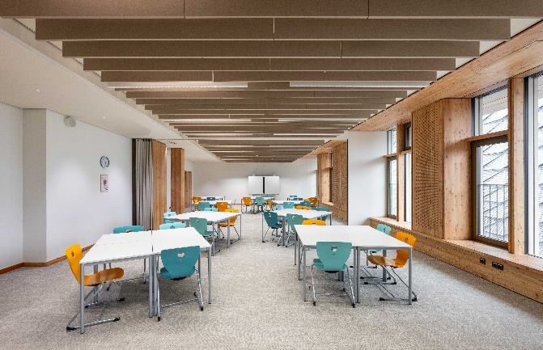
Lindner_Group_img-de-josef-schwarz-schule-heilbronn-03_© David Matthiessen Fotografie.jpg
Bildverweis: © David Matthiessen Fotografie

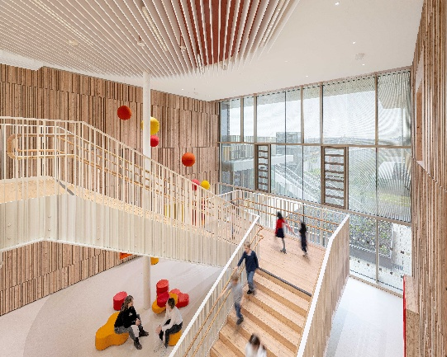
Lindner_Group_img-de-josef-schwarz-schule-heilbronn-11_© David Matthiessen Fotografie.jpg
Bildverweis: © David Matthiessen Fotografie

Lindner Group
Die Lindner Group ist Europas führender Komplettanbieter im Innenausbau, Gebäudehülle, Gebäudetechnik und Isoliertechnik. Mit 60 Jahren Erfahrung im "Bauen mit neuen Lösungen" entwickelt und realisiert Lindner flexible, zukunftsfähige Projektlösungen, die nachhaltigen Mehr.Wert bieten. Mit weltweit 8.000 Mitarbeitern betreibt das Familienunternehmen vom bayerischen Arnstorf aus Produktionsstätten und Tochtergesellschaften in mehr als 40 Ländern.

Weitere Infos unter www.Lindner-Group.com
LinkedIn | Instagram | Facebook | Pinterest | YouTube

